桃園縣政府退撫管理系統退休意願調查系統操作流程

一、選擇功能表/統計報表/預算估算
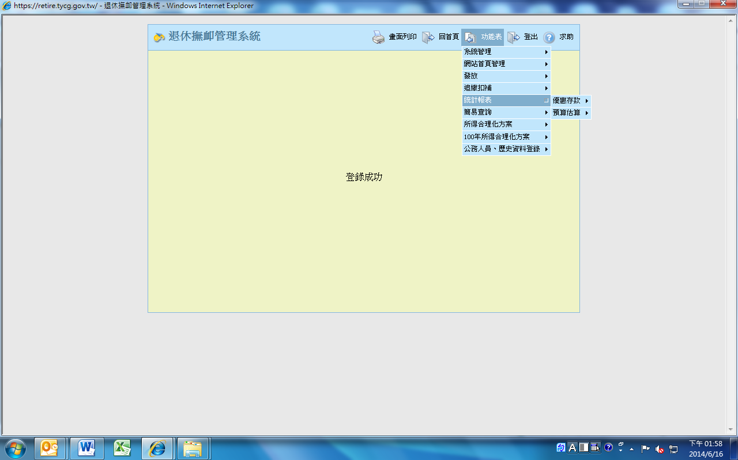

二、點選新增
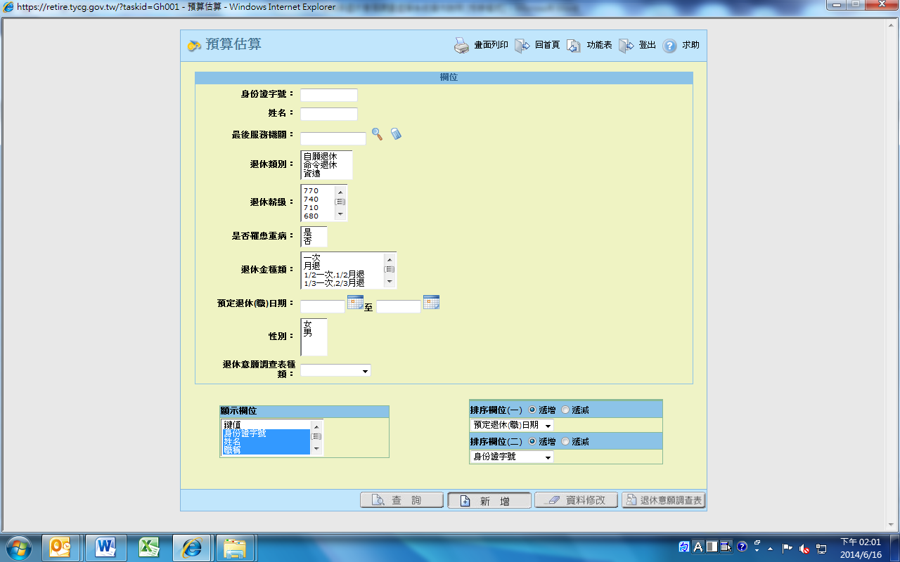

三、輸入申請退休人員基本資料及各段服務年資，輸入完畢確認無誤後儲存。
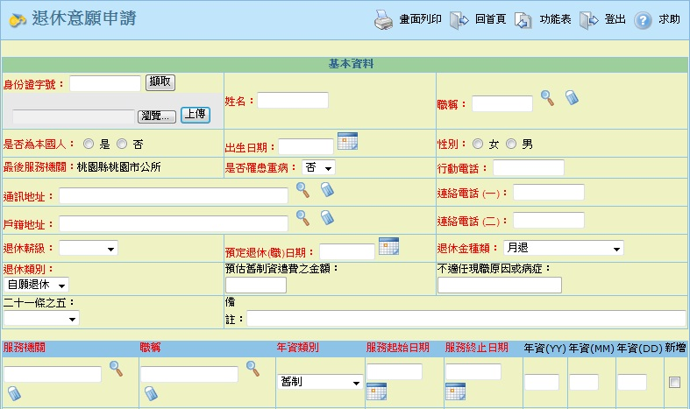
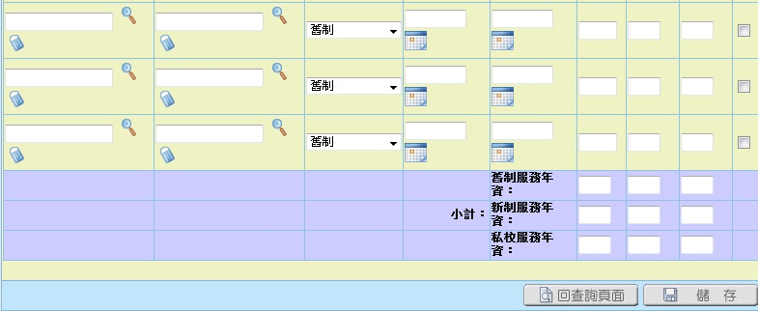
四、輸入預定退休(職)日期(1040101至1041231)，選擇退休意願調查表種類，再按「退休意願調查表」，轉出電子
表單。
